08/21-12

Nest in luftiger Höhe

Bürogebäude erhält neue Etage in Holzbauweise

Neues Stockwerk für Bürokomplex: Das drei- beziehungsweise fünfgeschossige Gebäude an der Hafenstraße in Münster erhielt jüngst ein zusätzliches Vollgeschoss in Form einer Aufstockung. Brüninghoff aus Heiden setzte diese nach den Plänen des Architekturbüros Fourmove in Holzbauweise um. Die neue Etage bietet nicht nur mehr Raum, sondern überzeugt auch optisch. Die einzigartige Fassadenbekleidung im Vogelnest-Design sorgt für ein besonderes Erscheinungsbild.

Büroflächen sind in Münster sehr gefragt. So ist in den letzten zehn Jahren der Büroflächenbestand um 167.000 Quadratmeter gewachsen. Auch das Raumbedürfnis bei dem Bürokomplex an der Hafenstraße stieg stetig an. Um das Platzangebot der Immobilie zu vergrößern und mehr Büroräumlichkeiten zu generieren, entschied sich der Bauherr für eine Aufstockung des Bestandes. So erhielt der bisher drei- beziehungsweise fünfgeschossige Komplex im Jahr 2021 ein weiteres Vollgeschoss. Die Planung übernahm die Fourmove Architekten PartGmbB, die ebenfalls in Münster ansässig ist. Für die Realisierung wurde Brüninghoff aus Heiden beauftragt. Der Projektbauspezialist stellte innerhalb von fünf Monaten die geschlossene Gebäudehülle fertig. Die ersten Nutzer bezogen die Räumlichkeiten im Mai 2021.

Zentrale Lage – viele Wege führen zum Bürokomplex
Münster gehört zu den zehn größten Universitätsstädten Deutschlands. Besonders im Stadtkern pulsiert das Leben. Hauptbahnhof, Stadthafen und ZOB – auch der Bürokomplex befindet sich in sehr zentraler Lage. Die vorteilhafte Anbindung an das örtliche Verkehrsnetz macht den Standort besonders attraktiv für die Büronutzung. Erschlossen wird das Bauwerk über den Haupttrakt, der an die Hafenstraße angrenzt. Dieser verfügt über die meisten Geschossebenen und ist mit seinen rund 26 Metern – nach Abschluss der Baumaßnahmen – der höchste Gebäudeteil. Zur linken sowie zur rechten Seite ist jeweils ein weiterer Baukörper angeschlossen. Beide weisen nach der Erweiterung eine Höhe von rund 19 Metern auf. Die Gebäudeteile sind in U-Form angeordnet und orientieren sich an den Konturen des Grundstücks.

Modernisierung und Erweiterung
Der Gebäudekomplex aus den 1970er Jahren wurde bereits im Jahr 2016 umfangreich saniert, da die Bausubstanz in die Jahre gekommen war und den heutigen Anforderungen an ein modernes Bürogebäude nicht mehr gerecht wurde. Zu den Instandsetzungsmaßnahmen gehörten unter anderem auch die Neustrukturierung des Gebäudes sowie die Sanierung von Wänden, Decken und Böden. Um auch das Platzangebot zu erweitern, entschied sich der Bauherr jetzt für eine Erweiterung in Form einer Aufstockung. So erhielt der Bestandsbau ein viertes sowie sechstes Geschoss. Da in Münster in der innerstädtischen Lage kaum freie Grundstücke zur Verfügung stehen, entschied man sich für die Nachverdichtung und erhöhte die Kubatur der bereits bestehenden Bebauung. Im Zuge dessen erfolgte auch eine Sanierung des Flachdaches.

Leichte Konstruktion vermeidet Aufrüstung der Statik
Der Bestandsbau bot gute Voraussetzungen für eine Aufstockung in Holzbauweise. Das Material ist nicht nur tragfähig und relativ elastisch, sondern auch leicht. Insbesondere letzteres ist ein Vorteil gegenüber anderen Konstruktionen. Dank des geringen Eigengewichts war eine aufwendige Aufrüstung der Gebäudestatik nicht notwendig. Denn der Bestandsbau weist mit seiner Massivdecke aus Stahlbeton ausreichend Lastreserven auf. Aufkommende Verkehrslasten und die der Baustruktur werden in den darunterliegenden Geschossen über Stützen abgeleitet. In den Bereichen von Achsversprüngen – zwischen Bestand und Aufstockung – sind Wechsel- sowie Rahmenkonstruktionen verbaut. Letztere dienen darüber hinaus zur Aussteifung.

Aufstockung in Holzbauweise
Die Tragstruktur der neuen Etage bilden die Brettstapeldecken sowie Brettschichtholzstützen und -unterzüge. Diese werden mit vorgefertigten Außenwänden in Holzrahmenbauweise kombiniert. Bei der Aufstockung des vierten Geschosses wurde die tragende Konstruktion vor die Holzrahmenbauwand montiert. Im Bereich der sechsten Etage wurden die tragenden Elemente hingegen innerhalb der Holzrahmenbauwände verbaut. Letztere sind nach DIN 4102 feuerbeständig und entsprechen der Feuerwiderstandsklasse F90-B. Die hierbei integrierte Wärmedämmung besteht aus Mineralwolle und entspricht der Wärmeleitfähigkeitsgruppe (WLG) 035. Die Holzrahmenbauwand ist von außen mit 1,5 Zentimeter dicken DHF-Holzfaserplatten beplankt. Diese sind diffusionsoffen und über Nut und Feder miteinander verbunden. Darauf folgt eine sechs Zentimeter dicke Mineralwolle-Schicht, die der Wärmeleitfähigkeitsgruppe 040 zuzuordnen ist. Aluminiumverbundplatten in einem rauchsilbermetallic-Ton bilden die äußerste Gebäudehülle. Bei dem Wandaufbau im vierten Geschoss sind diese mit einem Abstand von 27,50 Zentimetern zum restlichen Aufbau montiert. Der Zwischenraum bietet ausreichend Platz für die Luftschicht und Unterkonstruktion für die Befestigung der bekleidenden Fassadenelemente. Sie sind mit Winkeln am Holzrahmenbau befestigt. Die Verbindung zwischen Winkel und Fassadenplatte erfolgte mit Nieten.

Fassade: Ein Nest in luftiger Höhe
Bei dem Wandaufbau im sechsten Stockwerk hingegen ist die Ebene für die Unterkonstruktion, die auch gleichzeitig Luftschicht ist, lediglich zwölf Zentimeter breit. Denn auf die Aluminiumverbundplatten folgt eine weitere Schicht. Um die Etage optisch zu betonen und Akzente zu setzen, entschieden sich die beteiligten Planer und der Bauherr für eine Gitternetzstruktur, die mit einem Abstand von 50 Zentimetern vorgesetzt wurde. Für die Befestigung wurde ein biegesteifes, auskragendes Fassadenschwert eingeplant. Das dreischichtige Flechtwerk erinnert optisch an ein Vogelnest und umhüllt das gesamte sechste Geschoss. Jede Lage ist 35 Millimeter dick und besteht aus Stahlprofilen. Ein einzelnes Fassadenelement weist ein Format von 2,50 mal 3,70 Metern auf. Die filigrane Netzstruktur lockert die Gebäudekubatur optisch auf und nimmt ihr den monolithischen Eindruck. Sie bildet darüber hinaus einen Kontrast zu den vollflächigen Fassadenelementen, die das übrige Gebäude bekleiden. Sie sind waagerecht sowie im Raster angeordnet und betonen so die vorhandenen Gebäudestrukturen. Genutzt wurden zwei verschiedene Formate, sodass auf die Fluchten und Größe der vorhandenen Fensterbänder eingegangen werden konnte.

Flachdach mit Brettsperrholzdecke
Bevor die Aufstockung erfolgen konnte, musste das Bestandsdach entsprechend vorbereitet werden. In diesem Zuge fand der Rückbau der vorhandenen Bitumenabdichtung und Wärmedämmung statt. Das Dach der neuen Geschosse wurde wie bereits beim Bestandsbau als Flachdach realisiert. Geplant wurde dieses als Warmdach. Die hier verwendete Brettsperrholzdecke wurde in Sichtqualität ausgeführt und besteht aus Fichtenholz. Zur Temperierung der Räumlichkeiten im vierten Stockwerk befindet sich dort eine Kühldecke. Sie ermöglicht eine gleichmäßige und steuerbare Temperaturverteilung. Der integrierte Wasserkreislauf absorbiert die Wärmestrahlungen im Raum und sorgt so für ein angenehmes und gesundes Klima. Dabei entsteht keine Zugluft, was daher als besonders angenehm empfunden wird. Von außen wird die Decke von einer 0,02 Zentimeter starken PVC-Folie bekleidet. Darauf folgt eine Dämmschicht aus expandierten Polystyrol (EPS), die im Mittel 16 Zentimeter dick ist und der Wärmeleitfähigkeitsgruppe 035 zuzuordnen ist. Die verbauten Gefälledämmplatten verhelfen zu einer Neigung von zwei Prozent. Anfallendes Wasser wird zur Gebäudemitte geleitet und über die bereits vorhandenen innenliegenden Fallrohre abgeführt. Eine lose verlegte Dampfsperre aus PE-Folie schließt die gesamte Dachkonstruktion ab.

Holz – nachhaltig und umweltschonend
Die Projektbeteiligten entschieden sich bei der Aufstockung bewusst für die Holzbauweise. Neben den Vorteilen hinsichtlich der Tragfähigkeit und dem hohen Vorfertigungsgrad spielte der Aspekt der Nachhaltigkeit eine wichtige Rolle. Denn Holz ist besonders umweltfreundlich. So werden bei der Herstellung und Verarbeitung des Rohstoffes deutlich weniger fossile Energien gebraucht. Durch die Holzbauweise kann zudem langfristig Kohlenstoffdioxid gespeichert werden. Bei der Realisierung von Holzbauprojekten legt Brüninghoff zudem besonderen Wert auf die Herkunft des Holzes. Im Einkaufsprozess prüft der Projektbauspezialist entsprechend seine Quellen. Daher kam bei diesem Bauvorhaben ausschließlich PEFC-zertifiziertes Holz zum Einsatz. Der hierbei verwendete Rohstoff stammt dementsprechend nachweislich aus nachhaltig bewirtschafteten Wäldern. Der Rohstoff fand bei diesem Bauvorhaben nicht nur Anwendung im Bereich der Konstruktion, sondern kam auch im Innenraum zu Einsatz. Denn Holz schafft nicht nur eine angenehme Atmosphäre, sondern reguliert auch die Luftfeuchtigkeit.

Mehr Platz für Büro- und Besprechungsräume
Insgesamt wurde mit der Erweiterung des Gebäudekomplexes eine zusätzliche Fläche von rund 950 Quadratmetern geschaffen. Diese bietet nun Platz für einen Sozialbereich, Besprechungs- sowie Büroräume. Letztere sind mit Glaswänden voneinander abgetrennt und bieten pro Einheit Platz für vier Mitarbeiter. Das Material Holz spielt auch bei der Raumgestaltung eine wichtige Rolle. So kam Stäbchen-Parkett als Bodenbelag zum Einsatz. Dieser wurde auf den schwimmenden Estrich verlegt. Die Entkopplung des Bodenaufbaus erzielt eine trittschalldämmende Wirkung. Störende Geräusche werden so wesentlich reduziert und die Akustik verbessert. Das ermöglicht ein angenehmes und konzentriertes Arbeiten. Insbesondere die Fassade im sechsten Obergeschoss verfügt über einen hohen Glasanteil. Dadurch gelang viel Licht in das Gebäudeinnere. Auch dies trägt zu einer arbeitsfördernden Atmosphäre bei. Die neuen Fenster sind zweifach verglast und verfügen über einen integrierten Sonnenschutz. Die speziellen Scheiben sorgen im Sommer für die Reduzierung von Wärme und sind dabei trotzdem sehr lichtdurchlässig. Weitere Maßnahmen hinsichtlich des Sonnen- und Blendschutzes können bei Bedarf mit den schienengeführten Raffstoreanlagen aus Aluminium in RAL 7021 ergriffen werden. Die großen Glasfronten eröffnen einen weiten Blick über die Umgebung. Uneingeschränkte Sicht erhält man auch von den Terrassenflächen, die in den Pausenzeiten zum Verweilen einladen. Die begehbaren Flächen sind über die neuen Geschosse zugänglich. Das vierte Stockwerk ist über den bereits bestehenden Aufzug erreichbar. Um die sechste Etage zu erschließen, musste die bestehende Aufzugsanlage erweitert werden.

Holzbauweise ermöglichte schnelle Fertigstellung
Der Vorfertigungsgrad der Bauteile war besonders hoch. So konnte die Fertigung der Alufensterelemente und der Holz- sowie Stahlbauteile im unternehmenseigenen Werk von Brüninghoff erfolgen. Auch die Vormontage der Baugruppen ließ sich bereits in Heiden umsetzen. So mussten lediglich die einzelnen Elemente vor Ort zusammengefügt werden. Diese Aufgabe übernahm ein regionales Zimmereiunternehmen. Das sorgte für einen schnellen Baufortschritt und ermöglichte kurze Bauzeiten. Die Logistik stellte bei diesem Projekt eine Herausforderung dar. Der Standort an der Hafenstraße ist nicht nur sehr beliebt, sondern auch sehr belebt. Die Gegebenheiten vor Ort wiesen nur begrenzt Flächen für die Baustelleneinrichtung auf. So war in diesem Kontext ein Montage- und Logistikkonzept notwendig, um einen reibungslosen Prozess zu ermöglichen. Sowohl beim Transport als auch bei der Montage waren Witterungsschutzmaßnahmen gefordert. Das Abschirmen sämtlicher Komponenten vor Regen und Schnee war hier notwendig. So erhielten Befestigungspunkte unter anderem eine Notabdichtung. Zudem erfolgte der Bauteilschutz von bereits montierten Teilleistungen mit einer abschnittsweisen Notabdichtung und Regenwasserableitung auf den neu errichteten Dachabschnitten. Die Montage der Wandelemente erfolgte zudem mit bereits eingesetzten Fenstern, um sofort eine regendichte Fassade zu erhalten. Um sämtliche Bauteile und Materialien in die Höhe zu bewegen sowie vertikal als auch horizontal verladen zu können, wurde im Innenhof ein Kran aufgestellt. Der Aufbau war im Bereich der Tiefgarage mit einer Durchstützung möglich. Darüber hinaus befand sich im Innenhof zudem ein Lastenaufzug sowie ein Treppenturm. Um Personen vor tieferen Abstürzen zu sichern, kam ein Schutzgerüst zum Einsatz. Zudem wurde ein Netzschutz gegen herunterfallende Kleinteile angebracht, der diese in solch einem Fall abfängt.

Digitale Planung mit Building Information Modeling
Der Materialfluss musste logistisch exakt vorgeplant werden. Gelöst wurde diese Herausforderung mit Building Information Modeling (BIM). Mithilfe der Planungsmethode konnte die Montage genauestens definiert werden. Sie diente zudem der Abstimmung und Kommunikation sämtlicher Projektbeteiligten. Insbesondere zwischen dem verantwortlichen Architekturbüro sowie Brüninghoff fand ein enger Austausch statt. Regelmäßig stattfindende Termine waren Bestandteil der gemeinsamen Zusammenarbeit und dienten zur Besprechung von weiteren Vorgehensweisen und Lösungsansätzen.

Büroarchitektur neu gedacht
Moderne Büroräume sind für viele Unternehmen wichtig. Die Qualität der Fläche ist hier von großer Bedeutung. Denn die Umgebung trägt zur produktiveren und konzentrierteren Arbeitsweise bei. Genau diesen Ansprüchen wird der Komplex nach der Sanierung sowie Aufstockung gerecht. Auf den ersten Blick erscheint der Bürokomplex von außen eher geschlossen, im Inneren ist dieser jedoch besonders lichtdurchflutet und modern. Das Innenraumkonzept schafft eine angenehme sowie arbeitsfördernde Atmosphäre. Mithilfe der Holzrahmenbauweise konnte in kürzester Zeit zusätzlicher Raum geschaffen werden. Die Aufstockung passt sich dem Bestand an und bildet eine Einheit. Die Aufstockung bot zudem eine platzsparende und effiziente Möglichkeit, um weitere Flächen für Büroräumlichkeiten zu generieren. So konnte der Bereich im Innenhof unberührt bleiben.
ca. 14.000 Zeichen

Bautafel
Bauvorhaben: Aufstockung eines Bürogebäudes in Münster
Bauweise: Holzrahmenbau mit Brettsperrholzdecken
Planer/Architekt: Fourmove Architekten PartGmbB, Münster
Generalunternehmer: Brüninghoff GmbH & Co. KG, Heiden
Statik: Austrup Ingenieure, Emsdetten; Brüninghoff GmbH & Co. KG, Heiden; Ingenieursozietät Schürmann - Kindmann und Partner GbR, Dortmund,
Heizung, Klima, Lüftung, Sanitär: Energie Consult, Münster
Elektrotechnik: Rems Ingenieure GmbH, Ahaus
Brandschutz: Ingenieurebüro Tüshaus GmbH, Coesfeld

Bildunterschriften

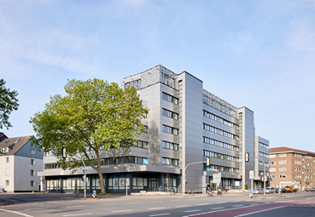
[21-12 Münster]
Eine Aufstockung in Holzbauweise realisierte Brüninghoff bei einem Bürogebäude an der Hafenstraße in Münster.
Foto: Philip Kistner

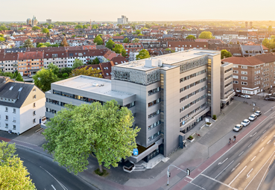
[21-12 Aufstockung]
Um die unterschiedlichen Höhen des Bestandes beizubehalten, erhielt das Gebäude ein viertes und sechstes Geschoss.
Foto: Philip Kistner

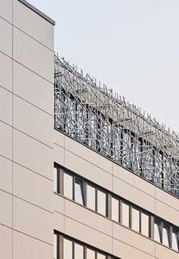
[21-12 Fassade]
Im Zuge der Sanierung wurde das Gebäude aus den 1970er Jahren mit Aluminiumverbundplatten in einem rauchsilbermetallic-Ton verkleidet.
Foto: Philip Kistner

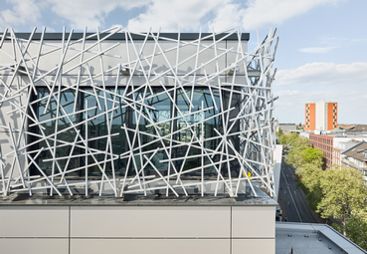
[21-12 Vogelnest]
Einen Akzent setzt die neue sechste Etage mit einer Gitternetzstruktur als äußere Hülle. Diese erinnert optisch an ein Vogelnest.
Foto: Philip Kistner

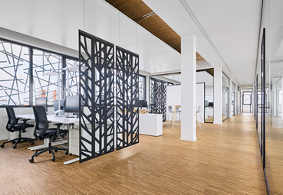
[21-12 Fläche]
Die Aufstockung bietet insgesamt eine zusätzliche Fläche von rund 950 Quadratmetern.
Foto: Philip Kistner

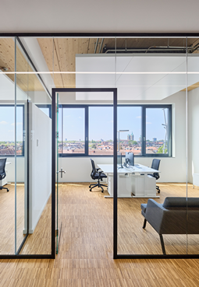
[21-12 Büros]
Modernes Raumkonzept: Die Büros sind mit Glaswänden voneinander abgegrenzt.
Foto: Philip Kistner

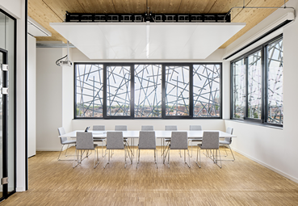
[21-12 Nutzung]
Das Raumangebot der Erweiterung umfasst einen Sozialbereich sowie Besprechungs- und Büroräume.
Foto: Philip Kistner

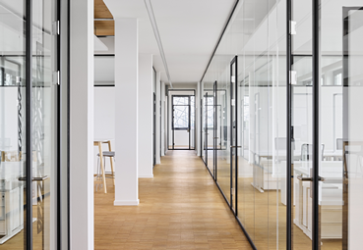
[21-12 Licht]
Ein hoher Glasanteil in der Fassade in Verbindung mit Oberflächen aus Holz sorgt für eine helle und freundliche Büroumgebung.
Foto: Philip Kistner

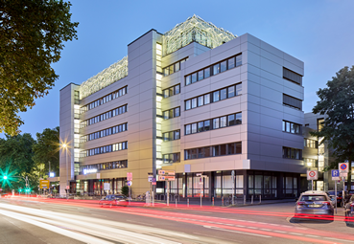
[21-12 Standort]
Münster gehört zu den zehn größten Universitätsstädten Deutschlands. Besonders im Stadtkern pulsiert das Leben. Hauptbahnhof, Stadthafen und ZOB – auch der Bürokomplex befindet sich in sehr zentraler Lage.
Foto: Philip Kistner

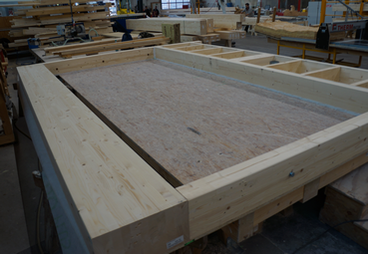
[21-12 Werk]
Im unternehmenseigenen Werk von Brüninghoff erfolgte die Fertigung der Alufensterelemente und der Holz- sowie Stahlbauteile.
Foto: Brüninghoff

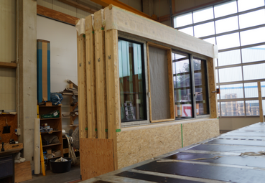
[21-12 Rahmenbauwände]
Die Außenwände wurden in Holzrahmenbauweise gefertigt und bereits werkseitig mit den Fensterelementen versehen.
Foto: Brüninghoff
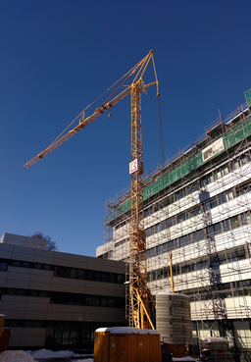
[21-12 Baustelle]
Dank des hohen Vorfertigungsgrads mussten die Elemente vor Ort auf der Baustelle nur zusammengefügt werden. Dies gewährleistete einen zügigen Baufortschritt.
Foto: Brüninghoff
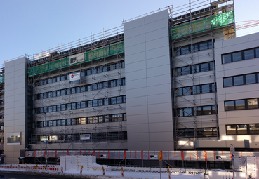
[21-12 Logistik]
Da an der Hafenstraße nur begrenzt Fläche für die Baustelleneinrichtung zur Verfügung stand, wurde ein durchdachtes Montage- und Logistikkonzept entwickelt.
Foto: Brüninghoff
Über Brüninghoff:
Die Brüninghoff Group gehört seit über 45 Jahren zu den führenden Projektbau-Spezialisten in Deutschland. Der Hauptsitz des Unternehmens ist im münsterländischen Heiden. Weitere Niederlassungen sind an den Standorten Hamburg, Niemberg, Villingen-Schwenningen, Münster und Berlin sowie im niederländischen Almelo beheimatet. Über 600 Mitarbeiter realisieren europaweit bis zu 160 Bauprojekte im Jahr. Das Kerngeschäft des Familienunternehmens ist die Produktion von vorgefertigten Bauelementen aus Beton, Stahl, Holz, Aluminium sowie die ganzheitliche Konzeption, Planung und schlüsselfertige Ausführung von Bauprojekten.

Rückfragen beantwortet gern:

Brüninghoff
Frank Steffens
Fon: 02867/9739-114
Mail: Steffens@brueninghoff.de
Kommunikation2B
Andre Wand
Fon: 0231/33049323
Mail: a.wand@kommunikation2b.de

